四川轻化工大学课程实施大纲

|  |
| --- |
| **课程名称：化工原理（下）** |
| **授课班级：过控2018（卓越）、181、182、183** |
| **任课教师：李颜利** |
| **工作部门：化工学院**  **化学工程教研室** |
| **联系方式：15700685830** |

**四川轻化工大学 制**

**2020年9月**

**《化工原理》课程实施大纲**

**基本信息**

|  |
| --- |
| **课程代码：16331002**  **课程名称：化工原理（下）**  **学分：4**  **总学时：40**  **学期：5学期**  **上课时间：过控2018卓越班 2019-2020-2 4-13周 周四(9.10节) 周五(1.2节)**  **过控181、182、183班2019-2020-2 4-13周 周四(7.8节) 周五(3.4节)**  **上课地点：过控2018卓越班 周四(9.10节:LA4-101) 周五(1.2节: LA4-504)**  **过控181、182、183班 周四(7.8节：:LA4-104) 周五(3.4节:LA4-104)**  **答疑时间和方式：课前，课间时间;网络答疑（邮箱、QQ）**  **上班时间(电话答疑:15700685830)**  **答疑地点：课前,课间: 过控2018卓越班 周四(9.10节:LA4-101) 周五(1.2节: LA4-504)**  **过控181、182、183班 周四(7.8节：:LA4-104) 周五(3.4节:LA4-104)**  **授课班级：过控2018（卓越），过控181、182、183班**  **任课教师：李颜利**  **学院：化工学院**  **邮箱：328955334@qq.com**  **联系电话：15700685830** |

**1．教学理念**

由于化工原理课程研究内容极为广泛，化学工程学科中除了反应过程以外，其他物理过程都是本课程涉及的范畴，化工原理课概念多、公式多、计算多，章节间缺乏衔接，是学生历来反应难学的课程。我校化工原理的教材选择的是天津大学出版社出版的夏清、陈常贵主编的《化工原理》。在多年的化工原理理论教学和化工原理课程设计指导过程中，积累了一些教学心得，本学期的教学应着重注重以下方面：

(1) 剖析领会教材主旨，在理论教学中强调工程设计理念。

（2）“教学形式和手段的多样化”也是大多数学生所期望的。采用结构合理、制作精美的多媒体课件进行教学，既能激发学生的学习兴趣，又可节约大量板书时间，从而提高教学效率。

（3）尽可能多进行课堂练习。在完成某一知识点的讲授后，在课堂上及时给出一些相关的思考题让学生人人参与练习。

（4）化工原理是一门工程性很强的课程。理论教学中注重学生工程观念的培养和处理工程问题的科学方法论的引导，注重学生分析、解决问题能力和创新能力的培养，对于培养学生的工程设计能力和专业素质，有着重要的意义。

**2．课程介绍**

**2.1课程的性质**

《化工原理》是化学环境工程专业一门重要的专业基础课，它的内容是讲述化工单元操作的基本原理、典型设备的结构原理、操作性能和设计计算。化工单元操作是组成各种化工生产过程、完成一定加工目的的基本过程，其特点是化工生产过程中以物理为主的操作过程，包括流体流动过程、传热过程和传质过程。

**2.2课程在学科专业结构中的地位、作用**

化工原理为学生在具备了高等数学、物理学、计算机技术、分析化学、物理化学等基础知识后必修的技术基础课。

**2.3课程的历史与文化传统**

1923年美国麻省理工学院的著名教授W.H.华克尔等人编写出版的第一部关于单元操作的著作——《化工原理》，奠定了化学工程作为一门独立工程学科的基础，完成了从化工生产工艺到单元操作的发展，推进认识上的一个飞跃——化学工程发展的第一个里程碑。

20世纪60年代“三传一反”概念的提出，开辟了化学工程发展的第二个里程碑。

计算机应用的快速发展，使化学工程成为更完整的体系，并推向了“过程优化”“分子模拟”的新阶段。

随着科学技术的高速发展，化学工程与相邻学科相融合逐渐形成了若干新的分支与生长点，比如：分子化学工程，环境化学工程，能源化学工程等等，同时，上述新兴产业与学科的发展，也推动了特殊领域化学工程的进步。

**2.4 课程的前沿及发展趋势**

培养学生地的工程观念、分析和解决单元操作中各种问题的能力。突出课程的实践性，使学生受到利用自然科学的基本原理解决实际工程问题的初步训练，提高学生的定量运算能力、实验技能、设计能力、单元操作的分析与调节能力。

**2.5课程与经济社会发展的关系**

《化工原理》是各种化工专业课程的基础。起着承前启后，由理及工的作用。

它具有显著的工程性，解决的问题是多因素、多变量的综合性的工业实际问题。

同时它又是一门技术性较强的课程。它来源于化工生产实践，又面向化工生产实践。

**2.6课程内容可能涉及到的伦理与道德问题**

教师应积极引导学生提升职业素养，增强团队合作精神以及终生学习能力和职业道德等综合能力的培养。

**2.7学习本课程的必要性**

通过本课程的学习，使学生掌握化工单元操作的基本原理、计算方法、典型设备以及有关的化学工程实用知识。并能用以分析和解决工程技术中的一般问题。以便对现行的化学工业生产过程进行管理，使设备能正常运转，进而对现行的生产过程及设备作各种改进以提高其效率，从而使生产获得最大限度的经济效益。为深入学习本专业后续课程及从事化工专业的实际工作打下基础。

**3．教师简介**

**3.1教师的职称、学历**

职称：讲师；学历：博士

**3.2教育背景**

2013.09～2018.01 江南大学 化学工程与技术 工学博士；

2010.09～2013.01 北京服装学院 纺织化学与染整工程 工学硕士；

2006.09～2010.06 四川理工学院 轻化工程 学士。

**3.3研究兴趣（方向）**

主要从事天然产物与香妆品化学的研究，天然产物提取、改性，生物活性，化妆品配方的研究。

**4．先修课程**

先修高等数学、无机化学、有机化学、分析化学、物理化学等课程。

**5．课程目标**

化工原理课程的目的是使学生获得常见化工单元操作过程及设备的基础知识、基本理论和基本计算能力，并受到必要的基本操作技能训练。为学生学习后续专业课程和将来从事工程技术工作，实施常规工艺、常规管理和常规业务打好基础。具体目的如下：

（1）能正确理解各单元操作的基本原理；了解典型设备的构造、性能和操作原理，并具有设备选型及校核的基本知识。

（2）熟悉主要单元操作过程及设备的基本计算方法；掌握基本计算公式的物理意义、应用方法和适用范围；具有查阅和使用常用工程计算图表、手册、资料的能力。

（3）熟悉常见化工单元操作要领。

（4）具有选择适宜操作条件、探索强化过程途径和提高设备效能的初步能力；具有运用工程技术观点分析和解决化工单元操作一般问题的初步能力。

**6．课程内容**

**6.1课程的内容概要**

第一章 蒸馏

（一）内容概要

§1-1概述

§1-2 两组分溶液的气液平衡

§1-2-1 两组分理想物系的气液平衡关系

§1-2-2 两组分非理想物系的气液平衡关系

§1-3 平衡蒸馏和简单蒸馏

§1-3-1 平衡蒸馏

§1-3-2 简单蒸馏

§1-4 精馏原理和流程

§1-4-1 精馏过程原理

§1-4-2 精馏操作流程

§1-5 两组分连续精馏的计算

§1-5-1 理论板的概念及恒摩尔流假定

§1-5-2 物料衡算和操作线方程

§1-5-3 进料热状况的影响

§1-5-4理论板层数的计算

§1-5-5 回流比的影响及其选择

§1-5-6简捷法求理论板层数

§1-5-7几种特殊情况下理论板层数的求法

§1-5-8 塔高和塔径的计算

§1-5-9 连续精馏装置的热量衡算和节能

§1-5-10 精馏塔的操作和调节

§1-6 间歇精馏

§1-6-1 回流比恒定时的间歇精馏计算

§1-6-2 馏出液组成恒定时的间歇精馏计算

§1-7 恒沸精馏和萃取精馏

§1-7-1 恒沸精馏

§1-7-2 萃取精馏

§1-8 多组分精馏

§1-8-1 流程方案的选择

§1-8-2 多组分物系的气液平衡

§1-8-3 关键组分的概念及各组分在塔顶和塔底产品中的预分配

§1-8-4 最小回流比

§1-8-5 简捷法确定理论板层数

第二章 吸收

（一）内容概要

§2-0概述

§2-1气——液平衡

§2-1-1气体的溶解度

§2-1-2亨利定律

§2-1-3吸收剂的选择

§2-2传质机理与吸收速率

§2-2-1分子扩散与菲克定律

§2-2-2气相中的定态分子扩散

§2-2-3液相中的定态分子扩散

§2-2-4扩散系数

§2-2-5对流传质

§2-2-6吸收过程的机理

§2-2-7吸收速率方程

§2-3吸收塔的计算

§2-3-1吸收塔的物料衡算与操作线方程

§2-3-2吸收剂用量的决定

§2-3-3塔径的计算

§2-3-4填料层高度计算

§2-3-5理论板层数的计算

§2-4吸收系数

§2-4-1吸收系数的测定

§2-4-2吸收系数的经验公式

§2-4-3吸收系数的准数关联式

§2-5脱吸及其他条件下的吸收

§2-5-1脱吸

§2-5-2非等温吸收

§2-5-3高浓度吸收

**6.2教学重点、难点**

1. 蒸馏

重 点：两组分理想物系平衡关系；精馏的原理。

难 点：物料衡算；热量衡算；理论板数的确定；实际塔板数的确定

第二章 吸收

重 点：传质速率方程，低浓吸收填料层高度的计算。

难 点：单向扩散；操作型问题定性分析

**6.3学时安排**

第一章 蒸馏（18学时）

第二章 吸收（18学时）

总复习 （2学时）

答疑 （2学时）

**7.课程实施**

**7.1教学单元一**

蒸馏

7.1.1教学日期

课次：第1次—第9次。

7.1.2教学目标

通过本章的教学，使学生掌握两组分理想物系的气液平衡关系；精馏的原理与流程；两组分连续精馏的基本计算方法。了解间歇精馏与特殊精馏过程。掌握板式塔的结构、塔板类型、板式塔的流体力学性能与操作特性。

7.1.3教学内容（含重点、难点）

概述；两组分理想物系的气液平衡关系；平衡蒸馏和简单蒸馏；精馏原理和流程；两组分连续精馏的计算：理论板的概念及恒摩尔流假定，物料衡算和操作线方程，进料热状况的影响，理论板层数的计算，回流比的影响及其选择，简捷法求理论板层数，几种特殊情况下理论板层数的求法，塔高和塔径的计算，连续精馏装置的热量衡算和节能，精馏塔的操作和调节，间歇精馏，回流比恒定时的间歇精馏计算，馏出液组成恒定时的间歇精馏计算；恒沸精馏和萃取精馏；多组分精馏

7.1.4教学过程

（1）第1次（1.1概述－1.2两组分溶液的气液平衡）

1.1概述

① 介绍蒸馏过程的原理

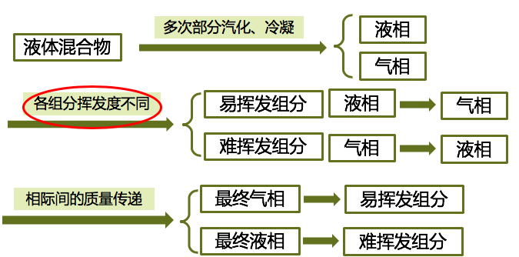

举例：丙酮和水的混合液如何分离。

② 蒸馏过程的应用

液体混合物，气体混合物（加压液化），固体混合物（加热融化）

③ 蒸馏的特点

通过蒸馏分离可以直接获得所需要的产品；适用范围广，可分离液态、气态或固态混合物；蒸馏过程适用于各种浓度混合物的分离；蒸馏操作耗能较大，节能是个值得重视的问题

④ 蒸馏过程的分离。

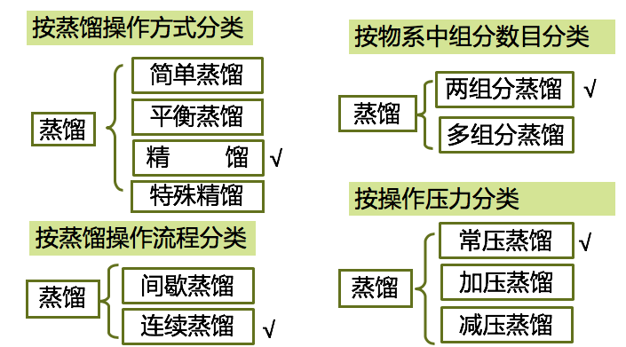

1.2两组分溶液气液平衡

①气液平衡相图。

温度-组成图（t-x-y图）：在恒定的总压下，溶液的平衡温度随组成而变，将平衡温度与液（气）相的组成关系标绘成曲线图，该曲线图即为温度一组成图。



气-液组成图（x-y图）：气—液相组成图直观地表达了在一定压力下，处于平衡状态的气液两相组成的关系，在蒸馏计算中应用最为普遍。

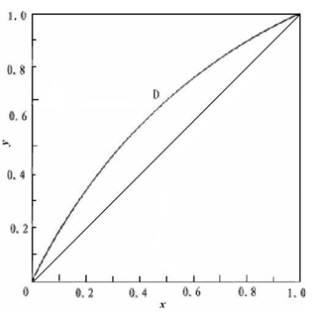

② 两组分理想物系的平衡关系

拉乌尔定律

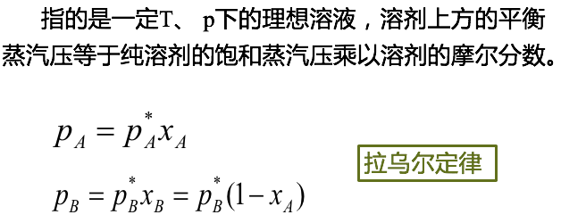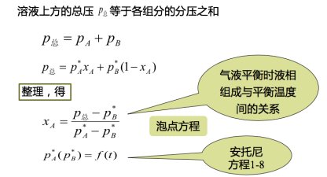

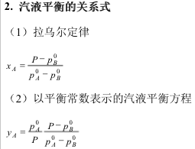

（2）第 2次（1.3平衡蒸馏和简单蒸馏）

**1.3.1平衡蒸馏**

|  |  |
| --- | --- |
| 1.物料恒算  设原料液摩尔流量为F，kmol/s； | |
|  | 摩尔分率mol frac.xf； |
| 汽相产品摩尔流率为D，kmol/s； | |
|  | 摩尔分率mol frac.yD，温度为tC； |
| 液相产物摩尔流率为W，kmol/s； | |
|  | 摩尔分率mol frac.x，温度为tC。 |

对此连续定态过程作物料衡算可得：

总物料衡算：F=D+W

易挥发组分的衡算：image002

两式联立可得：image004

设液相产物占总加料量F的分率为q，q叫做液化率，image006，其值0<q<1；而D/F叫做汽化率，image008，

代入上式得：

|  |  |
| --- | --- |
|  | image010 |

2．热量衡算

设Cp——混合液的平均摩尔比热，kJ/kmol·K

γ——平均摩尔汽化热，kJ/kmol；

则单位时间内加热器提供的热量为：

|  |  |
| --- | --- |
|  | image012 |

节流减压，液体部分汽化所需的热量来自于物料放出的显热，即

|  |  |
| --- | --- |
|  | image014 |
| ∴ | image016 |

3．过程特征方程式

闪蒸过程中汽液两相可认为互成平衡。即

|  |  |
| --- | --- |
| y与x满足相平衡方程式 | image018 |
| 若为I.S.，则 | image020 |

平衡温度te与组成x应满足泡点方程，

|  |  |
| --- | --- |
|  | image022 |

2.平衡蒸馏过程的计算

对于I.S.，若q给定，则联立

|  |  |
| --- | --- |
|  | image025 |

可求得y，x。

对于非理想溶液，难以用数学式表达平衡关系，通常采用图解得到y，x。

|  |  |
| --- | --- |
| 13 | 图解方法的步骤为①作出P一定下的平衡曲线（y-x曲线）  ②作出q线，由image026  若x=xf，则y=xf，点e（xf，xf）落在对角线上。  所以可通过点e（xf，xf），斜率image028作出q线（ef线） |

③q线（ef线）与平衡线的交点d坐标即为所求。

当然，将这种图解法用于理想溶液也是很方便的。特别是需要求出多对组成时，较解联立方程简便，考察（1-q）对y，x的影响时，显得十分清晰。

将得到的液相组成x代入泡点方程中求得te，再由te求得T，然后求得Q。例6-2

**1.3.2简单蒸馏**

一．简单蒸馏过程的数学描述

与平衡蒸馏比较，简单蒸馏是一个时变过程（非稳态过程）。因此对简单蒸馏必须取一个时间微元dτ，对该时间微元的始末作物料衡算。

|  |  |
| --- | --- |
| 设 | W表示τ时刻釜中的液体量，它随时而变，由初态W1变至终态W2； |
|  | x表示τ时刻釜中的液体的浓度，它由初态x1降至终态x2； |
|  | y表示dτ时间内由釜中蒸出汽体的浓度； |
|  | dW表示dτ时间内蒸出的汽体量。 |

现对dτ内作易挥发组分的物料衡算，得

|  |  |
| --- | --- |
|  | image030 |

略去二阶无穷小量，则得

|  |  |
| --- | --- |
|  | image032 |

|  |  |
| --- | --- |
| 积分 | image034 |

|  |  |  |
| --- | --- | --- |
| ∴ | image036， | 其中image038满足相平衡方程 |

二．简单蒸馏过程的计算

对于I.S.，则

|  |  |
| --- | --- |
|  | image040 |

代入上式积分得

|  |  |
| --- | --- |
|  | image042 |

由于W1，x1为已知（初态），若给定x2，则得W2

馏出液的平均浓度image044：

|  |  |
| --- | --- |
|  | image046 |

例1-3

（3）第3次（1.4精馏的原理和流程）

1.4.1精馏的原理

多次部分汽化和冷凝

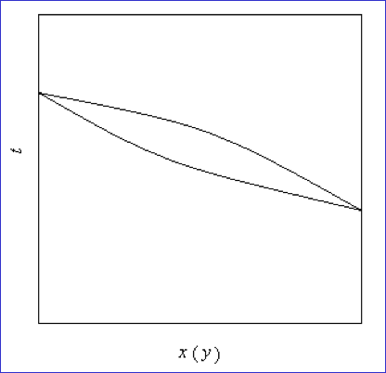

板式塔内进行的精馏过程

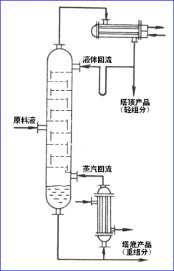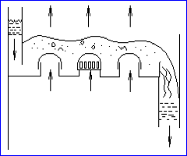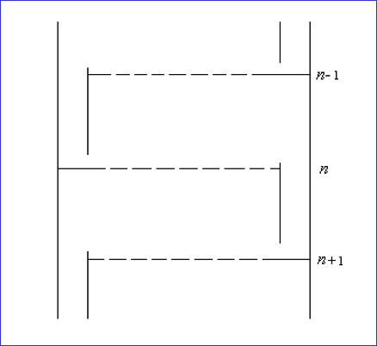

思考题：精馏的原理是什么？简单蒸馏和精馏有何区别？

1.4.2 精馏的流程

化工生产以连续精馏为主。操作时，原料液连续地加入精馏塔内，连续地从再沸器取出部分液体作为塔底产品（称为釜残液）；部分液体被汽化，产生上升蒸汽，依次通过各层塔板。塔顶蒸气进入冷凝器被全部冷凝，将部分冷凝液用泵（或借重力作用）送回塔顶作为回流液体，其余部分作为塔顶产品（称为馏出液）采出。

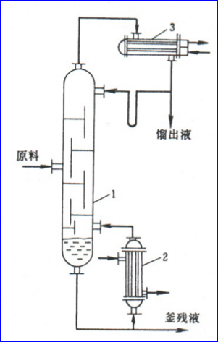

理论板的假定

理论板的概念：离开该板的气液两相互成平衡；塔板上各处的液相组成均匀一致

理论板提出的意义：用作衡量实际板分离效率的依据和标准。通常，在工程设计中，先求得理论板层数，再用塔板效率予以校正，即可求得实际塔板层数。

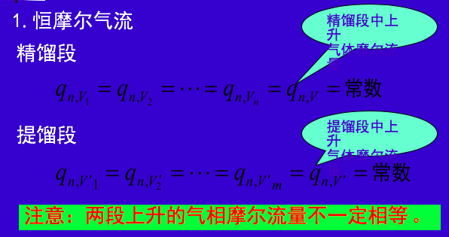

恒摩尔流动的假定成立的条件：混合物中各组分的摩尔汽化潜热相；塔设备保温良好，热损失可以忽略。

恒摩尔流动虽是一项简化假设，但某些物系能基本上符合上述条件，因此，可将这些系统在精馏塔内的气液两相视为恒摩尔流动。后面介绍的精馏计算均是以恒摩尔流为前提的。

物料恒算与操作线方程：

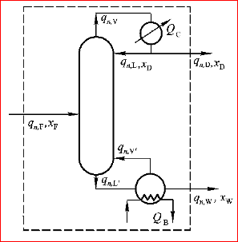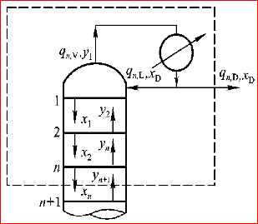

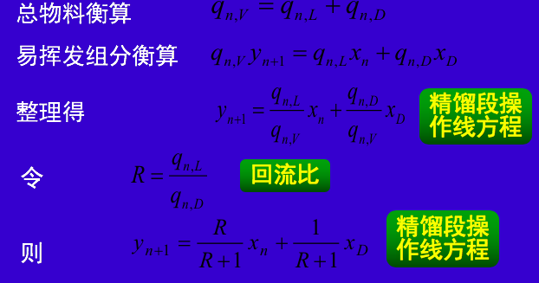

思考题：

1.精馏原理是什么，精馏与简单蒸馏有何不同？

2.塔顶液体回流和塔底上升蒸汽流的作用如何？

3.为什么说理论板是一种假定，理论板的引入在精馏计算中有何重要意义？

4.恒摩尔流假定的内容如何？

5.操作线表示何种关系，它是如何获得的？

（4）第4次（1.5.3理论塔板层数的计算）

1.逐板计算法

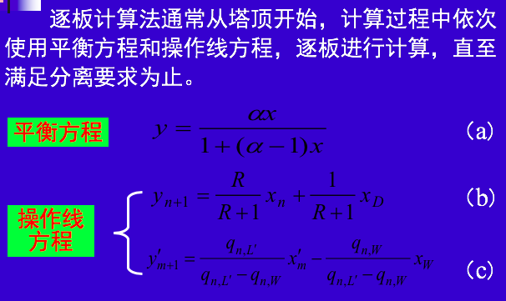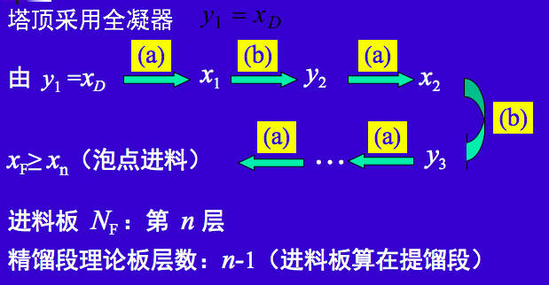

示意图

 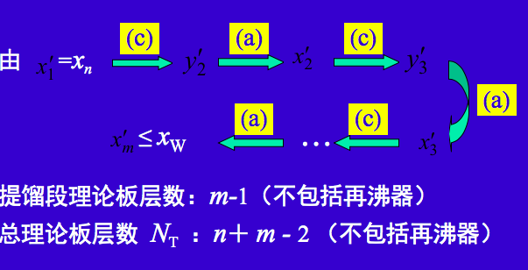

2. 梯级解题法：梯级图解法又称麦克布—蒂利法，简称*M—T*法。

操作线的作法：用图解法求理论板层数时，需先在*x*–*y*图上作出精馏段和提馏段的操作线。作图时，先找出操作线与对角线的交点，然后根据已知条件求出操作线的斜率（或截距），即可作出操作线。

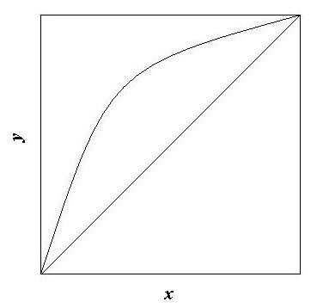

提馏段操作线的截距数值很小，因此提馏段操作线不易准确作出，且这种作图法不能直接反映进料热状况的影响。故提馏段操作线通常按以下方法作出：先确定提馏段操作线与对角线的交点*c*，再找出提馏段操作线与精馏段操作线的交点*d*，直线*cd*即为提馏段操作线。

梯级图解法求理论板层数 ：自对角线上的点 *a*开始，在精馏段操作线与平衡线之间作由水平线和铅垂线构成的阶梯，当阶梯跨过两操作线的交点 *d*时，改在提馏段操作线与平衡线之间绘阶梯，直至阶梯的垂线达到或跨过点*c*为止。

思考题：

1.进料热状况参数有何物理意义？

2.*q* 线方程或进料方程是如何获得的？

3.进料量对理论板层数有无影响，为什么？

4.在分离任务一定时，进料热状况对所需的理论板层数有何影响？

适宜的进料位置：进料位置对应于两操作线交点*d*所在的梯级，这一位置即为适宜的进料位置。

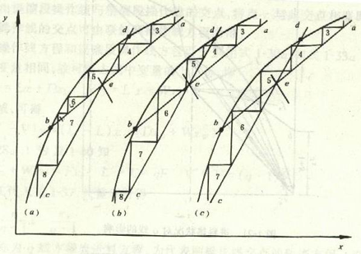 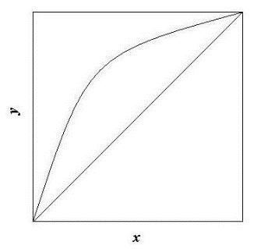

（5）第5次（1.5.1——1.5.2 物料衡算与操作性方程）

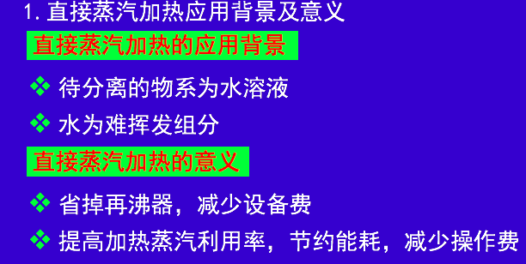 

直接蒸汽加热理论板层数的计算：直接蒸汽加热精馏塔的精馏段操作线和 *q* 线与常规塔相同，但提馏段操作线方程应予修正。

物料衡算：





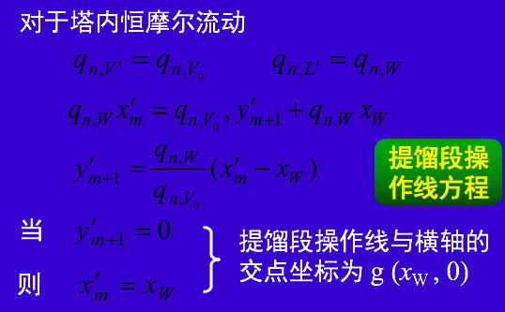

思考题：1.全回流操作的特点是什么，有何实际意义？

2.回流比对理论板层数有何影响？

3.简捷法求理论板层数的原理是什么？

4.直接蒸汽加热有何应用背景，其理论板层数如何用图解法求解？

（6）第6次（1.5.6 几种特殊情况理论板层数的计算）

一、直接蒸汽加热

1.直接蒸汽加热应用背景及意义

直接蒸汽加热的应用背景：待分离的物系为水溶液；水为难挥发组分

直接蒸汽加热的意义：省掉再沸器，减少设备费；提高加热蒸汽利用率，节约能耗，减少操作费



2.直接蒸汽加热理论板层数的计算

直接蒸汽加热精馏塔的精馏段操作线和 *q* 线与常规塔相同，但提馏段操作线方程应予修正。

总物料衡算 

易挥发组分衡算 

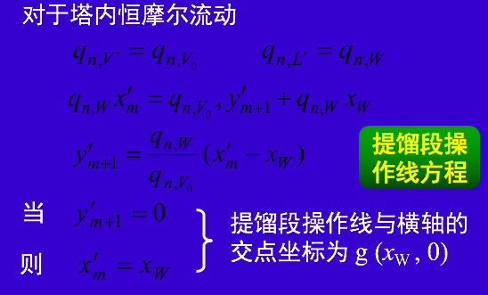 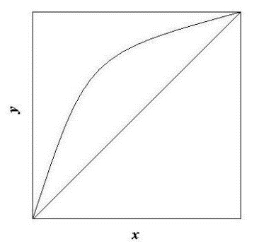

思考题

1.全回流操作的特点是什么，有何实际意义？

2.回流比对理论板层数有何影响？

3.简捷法求理论板层数的原理是什么？

4.直接蒸汽加热有何应用背景，其理论板层数如何用图解法求解？

二、提馏塔

1.提馏塔的特点及应用背景

提馏塔的特点：塔顶进料，塔顶馏出物全部采出，无回流；只有提馏段，而没有精馏段

提馏塔的应用背景：物系在低浓度下的相对挥发度较大，无精馏段也可达到希望的馏出液组成；回收稀溶液中的轻组分

2.提馏塔的理论板层数的计算

提馏塔的操作线方程与一般精馏塔的提馏段操作线方程相同。

 

 

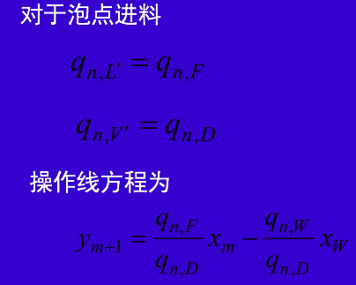 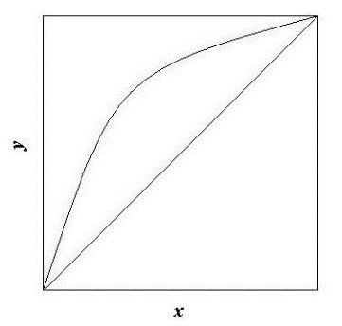

三、塔顶采用分凝器

精馏塔的上升蒸气先进入分凝器，在分凝器中蒸气部分冷凝，冷凝液作为回流返回塔内，未被冷凝的蒸气进入全凝器，在全凝器中被全部冷凝，冷凝液作为产品采出。通过调整分凝器中冷却介质的流量或进口温度，即可调整精馏塔的回流比。

四、多侧线的精馏塔

在工业生产中，时常会遇到所分离的原料液组成不同或所需的产品组成不同，此种情况需要采用多侧线的精馏塔。

1.多侧线进料

分离组分相同而浓度不同原料液，则应在不同塔板位置上设置相应进料口⎯多侧线进料。



四、多侧线的精馏塔

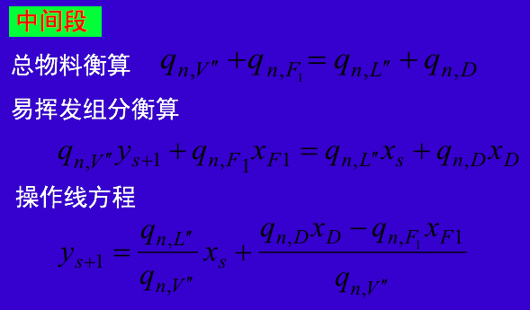 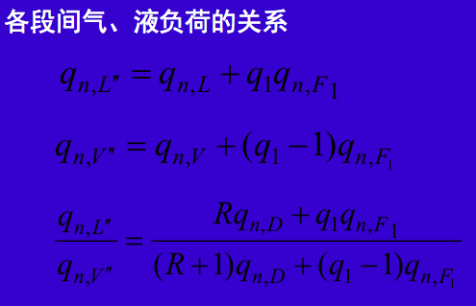

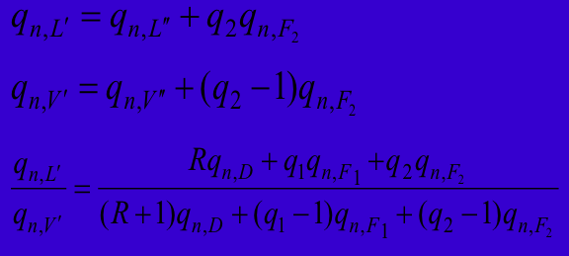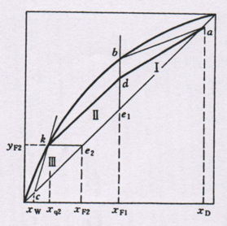

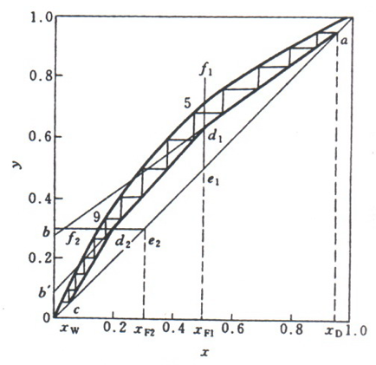

2.多侧线出料

为了获得不同规格的精馏产品，则可根据所要求的产品组成在塔的不同位置上开设侧线出料口⎯多侧线出料。

 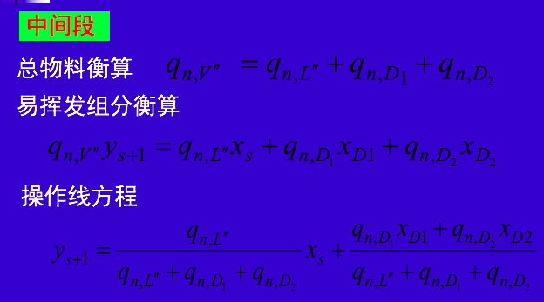



五、非理想物系

对于非理想物系，其理论板的求解方法与理想物系相同，但气液平衡关系需按非理想物系计算。

理想物系



非理想物系⎯ 气相理想，液相非理想







1.5.7连续精馏装置的热量衡算与节能

一、连续精馏装置的热量衡算

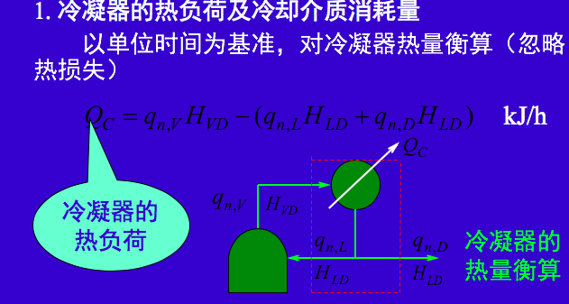

二、精馏过程的节能途径

1.减小操作回流比

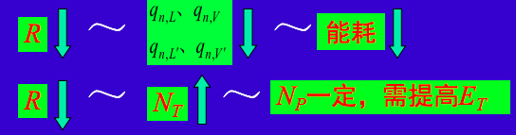

示例：采用高性能新型塔板代替原有塔板，提高效率；采用高效塔填料代替原有塔板，提高效率

2.降低塔釜操作温度



示例：采用高效塔填料代替原有塔板，降低塔压

3.热泵精馏

将塔顶蒸汽绝热压缩升温，作为再沸器的热源，将再沸器中的液体部分汽化，而压缩气体本身冷凝成液体，经节流阀后一部分作为塔顶产品采出，另一部分作为塔顶回流液。



4.多效精馏

将几个精馏塔串联，操作压力依次降低，前一精馏塔的塔顶蒸汽作为后一精馏塔的再沸器的加热介质，故除两端精馏塔外，中间的精馏塔不需从外界引入加热和冷却介质。

5.原料预热

将原料预热可回收精馏过程的热能，减少精馏过程的能耗。原料预热有两种流程：

用塔顶蒸气预热原料；用塔釜采出液预热原料

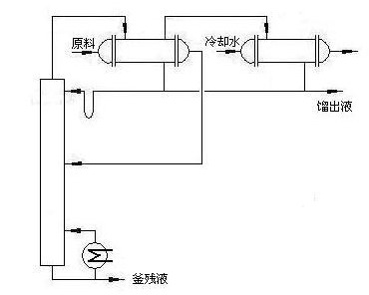

1.5.8精馏过程的操作型计算与调节

自学提纲

① 了解影响精馏操作的主要因素。

② 了解操作型计算与设计型计算的区别。

③ 了解精馏过程的控制与调节。

（7）第7次（1.6间歇精馏）

1 间歇精馏过程的特点

当混合液的分离要求较高而料液品种或组成经常变化时，采用间歇精馏的操作方式比较灵活机动。从精馏装置看，间歇精馏与连续精馏大致相同。作间歇精馏时，料液成批投入精馏釜，逐步加热气化，待釜液组成降至规定值后将其一次排出。由此不难理解，间歇精馏过程具有如下特点：

① 间歇精馏为非定态过程。在精馏过程中，釜液组成不断降低。若在操作时保持回流比不变，则馏出液组成将随之下降；反之，为使馏出液组成保持不变，则在精馏过程中应不断加大回流比。为达到预定的要求，实际操作可以灵活多样。例如，在操作初期可逐步加大回流比以维持馏出液组成大致恒定；但回流比过大，在经济上并不合理。故在操作后期可保持回流比不变，若所得的馏出液不符合要求，可将此部分产物并入下一批原料再次精馏。

此外，由于过程的非定态性，塔身积存的液体量（持液量）的多少将对精馏过程及产品的数量有影响。为尽量减少持液量，间歇精馏往往采用填料塔。

② 间歇精馏时全塔均为精馏段，没有提馏段。因此，获得同样的塔顶、塔底组成的产品，间歇精馏的能耗必大于连续精馏。

间歇精馏的设计计算方法，首先是选择基准状态（一般以操作的始态或终态）作设计计算，求出塔板数。然后按给定的塔板数，用操作型计算的方法，求取精馏中途其他状态下的回流比或产品组成。

为简化起见，在以下计算中均不计塔板上液体的持液量对过程的影响，即取持液量为零。

2．保持馏出液组成恒定的间歇精馏

设计计算的命题为：已知投料量F及料液组成xF，保持指定的馏出液组成xD不变，操作至规定的釜液组成xW或回收率?，选择回流比的变化范围，求理论板数。

（1）．确定理论板数

间歇精馏塔在操作过程中的塔板数为定植。xD不变但xW不断下降，即分离要求逐渐提高。因此，所设计的精馏塔应能满足过程的最大分离要求，设计应以操作终了时的釜液组成xW为计算基准。

间歇精馏的操作先线如图所示。

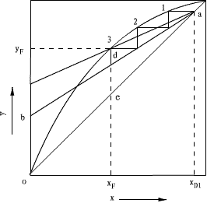

在操作终了时，将组成为xW的釜液提浓至xD必有一最小回流比，在此回流比下需要的理论板数为无穷多。由图可知，一般情况下此最小回流比Rmin为



为使塔板数保持在合理范围内，操作终了的回流比R终应大于上式Rmin的某一倍数。此最终回流比的选择

操作回流比：

液体精馏由经济因素决定。

R终选定后，即可从图中a点开始，以

xDR终?了为截距作出操作终了的操作线并求出理论板数。

在操作初期可采用较小的回流比，此时的操作线如图c中虚线所示。

（2）物料衡算

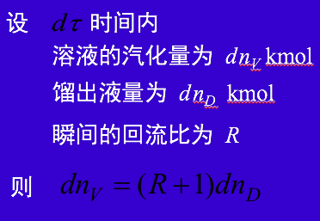

每批操作中任一瞬间前馏出液量



微分得



代入得



对应釜液组成*x*W的汽化总量



（3）每批精馏所需的时间

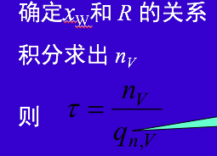

3．思考题

1.精馏过程有哪些节能途径？

2.影响精馏操作有哪些主要因素？

3.馏出液组成恒定的间歇精馏有何特点，其理论  
 板层数如何确定？

4.回流比恒定的间歇精馏有何特点，其理论板层  
 数如何确定？

（8）第8次（1.7恒沸精馏和萃取精馏-1.8多组分精馏）

1.7 恒沸精馏和萃取精馏

一、恒沸精馏

1.概念：若在两组分恒沸液中加入第三组分（称为夹带剂），该组分能与原料液中的一个或两个组分形成新的恒沸液，从而使原料液能用普通精馏方法予以分离，这种精馏操作称为恒沸精馏。恒沸精馏可分离具有最低恒沸点的溶液、具有最高恒沸点的溶液以及挥发度相近的物系。

2.恒沸精馏应用实例图

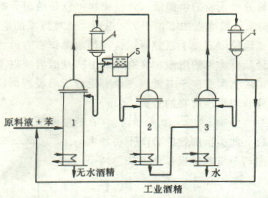

3.恒沸精馏中夹带剂的选择

选择夹带剂应考虑的主要因素：夹带剂应能与被分离组分形成新的恒沸液；新恒沸液所含夹带剂的量愈少愈好；新恒沸液最好为非均相混合物；无毒性、无腐蚀性，热稳定性好；来源容易，价格低廉

二 萃取精馏

概念：向原料液中加入第三组分（称为萃取剂），以改变原有组分间的相对挥发度，从而使原料液能用普通精馏方法予以分离，这种精馏操作称为萃取精馏。对萃取剂的要求是，萃取剂的沸点较原料液中各组分的沸点高得多，且不与组分形成恒沸液，容易回收。萃取精馏常用于分离各组分挥发度差别很小的溶液。

实例图：

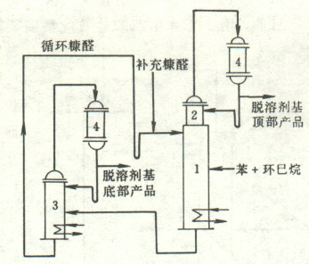

萃取精馏中萃取剂的选择

选择萃取剂应考虑的主要因素：萃取剂应使原组分间相对挥发度发生显著变化；萃取剂的挥发性低，且不与原组分形成恒沸液；无毒性、无腐蚀性，热稳定性好；来源容易，价格低廉

1.8多组分精馏

板式塔塔板的类型及性能评价

一、塔板的类型

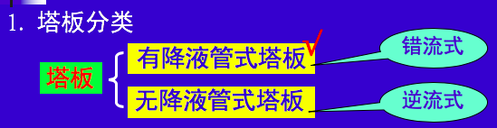

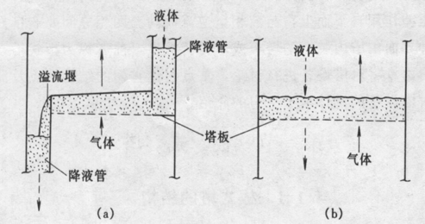

2. 塔板的主要形式

(1)泡罩塔板

泡罩塔板是工业上应用最早的塔板，它由升气管及泡罩构成。泡罩安装在升气管的顶部，分圆形和条形两种，以前者使用较广。泡罩有φ80、φ100和φ150mm三种尺寸，可根据塔径大小选择。泡罩下部周边开有很多齿缝，齿缝一般为三角形、矩形或梯形。泡罩在塔板上为正三角形排列。

泡罩实物：

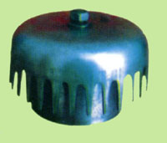

泡罩塔板

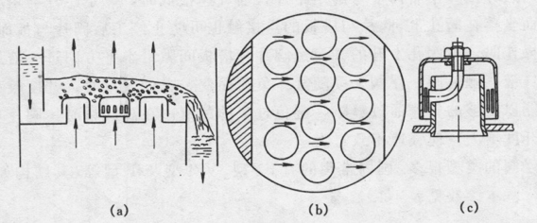

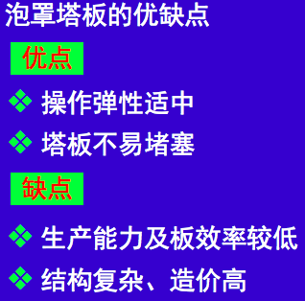

筛孔塔板：筛孔塔板简称筛板，其结构特点是在塔板上开有许多均匀小孔，孔径一般为3～8mm。筛孔在塔板上为正三角形排列。塔板上设置溢流堰，使板上能保持一定厚度的液层。

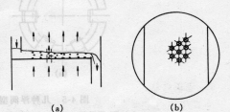

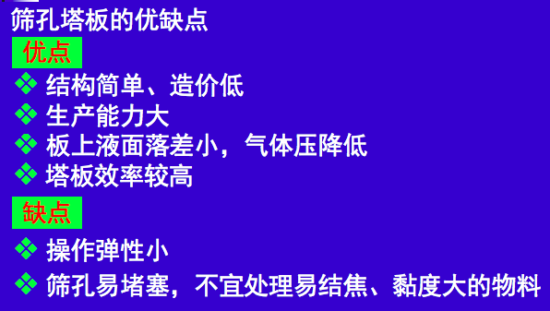

浮阀塔板：浮阀塔板的结构特点是在塔板上开有若干个阀孔，每个阀孔装有一个可上下浮动的阀片，阀片本身连有几个阀腿，插入阀孔后将阀腿底脚拨转90°，以限制阀片升起的最大高度，并防止阀片被气体吹走。阀片周边冲出几个略向下弯的定距片，当气速很低时，由于定距片的作用，阀片与塔板呈点接触而坐落在阀孔上，可防止阀片与板面的粘结。

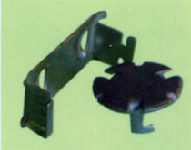

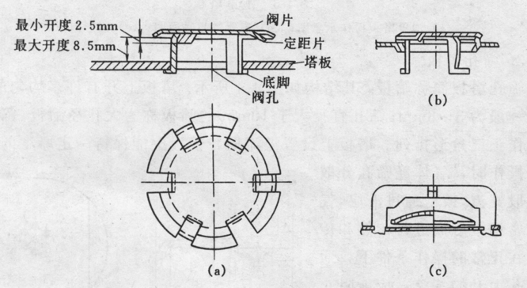

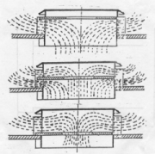

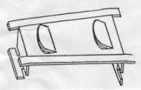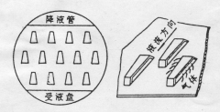

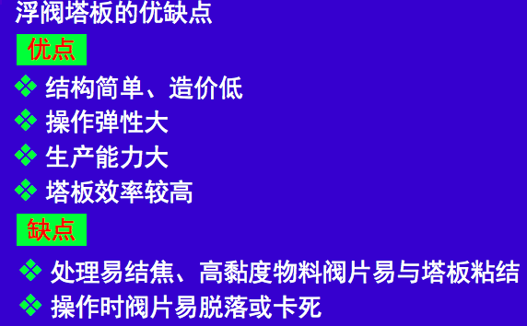

喷射型塔板

1. 舌型塔板

舌型塔板的结构特点是，在塔板上冲出许多舌孔，方向朝塔板液体流出口一侧张开。舌片与板面成一定的角度，有18°、20°、25°三种（一般为20°），舌片尺寸有50×50mm和25×25mm两种。舌孔按正三角形排列，塔板的液体流出口一侧不设溢流堰，只保留降液管。

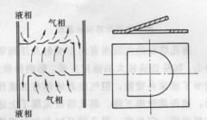

浮舌塔板：浮舌塔板的结构特点是，其舌片可上下浮动。因此，浮舌塔板兼有浮阀塔板和固定舌型塔板的特点，处理能力大、压降低、操作弹性大。

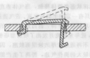

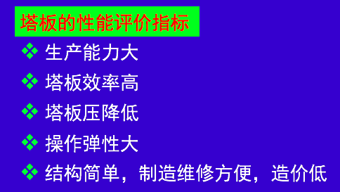

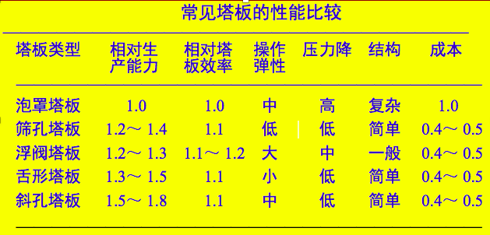

塔板的结构参数



塔板溢流装置

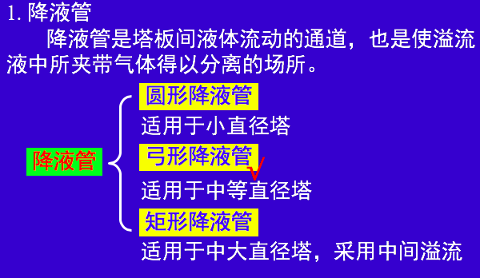



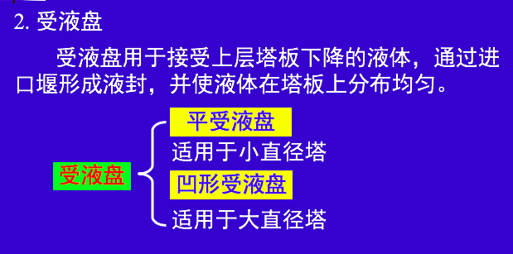

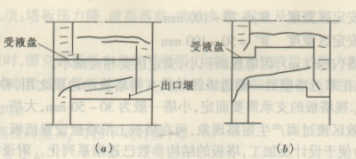

思考题：

1.恒沸精馏的原理是什么？

2.萃取精馏的原理是什么？

3.塔板有哪些主要类型？

4.评价塔板性能的指标有哪些方面，开发新型塔板应考虑哪些问题？

第9次课 作业讲解

**7.2教学单元二**

吸收

7.2.1教学日期课次：

第10次—第16次。

7.2.2教学目标

通过本章的教学，使学生掌握以下内容：

1、相组成的常用表示方法和换算。

2、气体在液体中的溶解度、亨利定律表达式及相互关系、相平衡与吸收、解吸的关系。

3、分子扩散与菲克定律、扩散系数及其影响因素、等分子反向扩散与单相扩散、漂流因子。

4、对流传质、双膜模型要点、总传质速率方程表达式、总传质系数与膜传质系数、传质阻力分析、气膜控制与掖膜控制。

5、吸收塔的操作线方程、物理意义、图示方法及应用，最小掖气比、吸收剂用量确定。

6、填料层高度计算、传质单元高度与传质单元数的定义与物理意义、传质单元数的计算（平均推动力法、解吸因数法）。

7.2.3教学内容（含重点、难点）

概述；气—液平衡；气体的溶解度；亨利定律；吸收剂的选择；传质机理与吸收速率；分子扩散与菲克定律；气相中的定态分子扩散；液相中的定态分子扩散；扩散系数；对流传质；吸收过程的机理；吸收速率方程；吸收塔的计算；吸收塔的物料衡算与操作线方程；吸收剂用量的决定；塔径的计算；填料层高度计算；理论板层数的计算；吸收系数；脱吸。

7.2.4教学过程

（1）第10次（2.0 概述——2.1.1 气体的溶解度）

① 气体吸收及分类：

定义：利用混合气体各组分在溶剂溶解度差异而分离气体混合物的操作——吸收，溶质：气相⇒液相

解吸（脱吸）——与吸收相反的操作，溶质：液相⇒气相

分类：

1）物理吸收、化学吸收

2）单组分吸收、多组分吸收

3）等温吸收、非等温吸收

4）低浓度吸收、高浓度吸收

② 吸收在化工生产中的应用

1）制造成品：例如：生产三酸（盐酸，硝酸，硫酸）

2）原料气净化：例如：合成氨原料气：氮气＋氢气＋二氧化碳（水或碱液）

3）环境保护：例如：三废处理。废气：SO2、NO2

4）回收有用物质：用硫酸处理焦炉气（氨、苯、甲苯、二甲苯等），回收氨；用洗油处理焦炉气，回收芳烃（苯、甲苯、二甲苯等）。

③ 气体的溶解度

溶解度：气体在液体中的溶解度，就是指气体在液体中的饱和组成。

溶解度的表示方法：

a.单位质量的液体中所含溶质的质量

b.单位体积的液体中所含溶质的质量

④ 溶解度曲线

定义：气体在液体中的溶解度可通过实验测定，由实验结果绘成的曲线称为溶解度曲线。通过溶解度曲线，可以看出：

1）在同一溶剂中，相同的温度和溶质分压下，不同气体的溶解度差别很大。由上图可知，其中氨在水中的溶解度最大，氧在水中的溶解度最小。这表明氨易溶于水，氧难溶于水，而二氧化硫则居中。

2）对同一溶质，在相同的气相分压下，溶解度随温度的升高而减小。

3）对同一溶质，在相同的温度下，溶解度随气相分压的升高而增大。

4）对于同样组成的溶液，易溶气体溶液上方的分压小，而难溶气体溶液上方的分压大。

由溶解度曲线所显示的上述规律性可看出，加压和降温有利于吸收操作，因为加压和降温可提高气体溶质的溶解度。反之，减压和升温则有利于解吸操作。

（2）第11次（2.1 气体吸收的相平衡关系（2.1.2～2.1.3）——2.2 传质机理与吸收速率（2.2.1））

复习上节内容。

① 亨利定律

亨利定律表达了当总压不很高(通常不超过500kPa)时，在恒定的温度下，稀溶液上方的气体溶质平衡分压与该溶质在液相中的组成间的关系。

数学表达式（四种形式）：*P A * = ExAP A * = CA/H*

*y A * =mxA Y A * =mXA*

亨利系数E的值决定于物系的特性及体系的温度。通常，随温度升高而增大。溶质或溶液不同，体系不同，E也就不同。E的大小反映了气相组分在该溶剂中溶解度的大小。在同一溶剂中， E越大，溶解度越小。

H与E相反，H愈大，溶解度愈大，且随温度T的升高H而降低

m与E类似，m愈大，溶解度愈小，且随温度T升高而m升高。

② 过程方向判断与过程的推动力

过程方向:

a) *ya =mx1*，V-L平衡，

b) y1> mx1，y1 >y1*，吸收

c) yc< mx1，y1<y1*，解吸

推动力:

(y1 - y1*）——气相组成浓度差表示的吸收推动力

(x1*-x1)——液相组成浓度差表示的吸收推动力

两者△越大，过程速率也就越快

③ 吸收剂的选择

溶解度：吸收剂对于溶质应具有较大的溶解度，从而减少吸收剂的用量。

选择性：对溶质有较大的溶解度，而对混合气体中的气体组分却基本不溶解。

挥发性：操作温度下的饱和蒸汽压要低。

粘性：尽可能的小。

化学稳定性、毒性、易燃性、发泡性、冰点、价格、来源

④ 分子扩散速率方程——费克（Fick）定律

1）分子扩散的速率：由分子扩散引起的在单位时间内通过单位截面积所传递的物质量，以J表示，*mol/m2.s*。

2）费克（Fick）定律内容

对于两组分物系，某种组分的扩散通量（JA）,与该组分方向上的浓度梯度成正比，此关系在1855年由费克（Fick）在实验的基础上提出，称为费克定律。

（3）第12次（传质机理与吸收速率（2.2.2～2.2.4））

复习上节内容。

① 气相中的稳态分子扩散

等分子反向扩散：



一组分通过另一停滞组分的扩散：

② 扩散系数

定义：扩散系数是物质很重要的传递特性，它表示物质分子扩散速度的大小，扩散系数大，表示分子扩散快。

影响因素：扩散系数主要取决于气体组分的性质和温度T、压力P。*T↑，D ↑；P↑， D ↓*。扩散系数基本上与物质在气体中的浓度无关。

对液相：P的影响可忽略，浓度的影响不可忽略。

③ 例题讲解。

（4）第13次（传质机理与吸收速率（2.2.5～2.2.7））

复习上节内容。

① 涡流扩散

定义：有浓度差时，凭借流体质点的湍动和旋涡来使物质从高浓度向低浓度方向进行传递的现象称为涡流扩散。

原因：流体质点的脉动和旋涡引起流体质点的碰撞与混合。

与分子扩散的比较：物质传递现象；分子扩散——热运动、速率较慢，涡流扩散——质点的碰撞混合，速率快。

② 对流传质

定义：湍流主体与相界面之间的分子扩散和涡流扩散两种传质作用之和。

③ 吸收过程的机理

吸收过程包括步骤：气体内单相对流传质——相界面的溶解——液相内的单相传质。一般认为：溶解阻力可略，界面气液处于相平衡状态（并由气相转入液相）；单相对流传质——溶质自气液界面转移(扩散)至液相主体（液相一侧）。

（一）双膜理论（双阻力理论）

1．气液两相间存在稳定的相界面，界面两侧各有一个很薄的停滞膜，溶质以分子扩散的方式通过此二膜层由气相主体进入液相主体。

2．在相界面处，气液两相达到平衡。

3．在气液两相主体中，溶质浓度均匀。



（二）溶质渗透模型

HiVbie(希格比)于1935年提出溶质渗透模型：i)液体界面有无数微小的液体单元所构成；ii)暴露在表面的每个液体单元都与气相接触某一短暂时间（暴露时间）后被来自于液相主体的新单元取代，其自身返回液相主体；iii)溶质在界面的溶解无阻力存在。

（三）表面更新模型

Danckwerts (丹克沃兹)于1951年提出的，认为i)液体表面是由具有不同暴露时间（或年龄）的液体微元体构成；ii)各种年龄的微元体被置换下去的几率与它们的年龄无关，而与液体表面上该年龄的微元体数成正比；

④ 吸收速率方程

吸收速率：单位相际传质面积上单位时间内吸收溶质的量（NA：kmol/m2.s)，是吸收计算的重要参数。吸收速率=推动力（浓度差）/阻力=吸收系数×推动力，吸收系数=1/阻力。

1)用气膜或液膜表示的分吸收速率方程



2)总吸收速率方程:



对于易溶气体，H值很大，传质阻力大都存在于气膜之中，液膜阻力可以忽略，称为“气膜控制”。此时, KG ≈ kG

对于难溶气体，H值很小，此时传质阻力大都存在于液膜之中，气膜阻力可以忽略，称为“液膜控制”。KL≈ kL

（5）第14次（2-3 吸收塔的计算（2.3.1）--2-3 吸收塔的计算（2.3.2））

复习上节内容。

1)吸收塔的类型

工业生产中，吸收操作多采用塔式设备，设备主要有两类：

填料塔：在填料塔内气、液接触是连续进行的。

板式塔：在板式塔内气、液接触逐级进行的。

2)塔内气、液两相的流动方式

塔内气、液两相的流动方式主要有两种:（1）并流；(2）逆流，通常采用逆流。

3)在相同条件下，逆流能获得更大的推动力，从而提高传质速率；能提高吸收的出口浓度，减小吸收剂的用量，或降低尾气浓度，提高溶质的吸收率。

4)逆流的优点:

a逆流可获得较大的平均推动力，能提高速率。

b塔底的液体恰与刚刚进塔的混合气体接触－提高吸收液的组成；减少吸收剂的耗用量。

c塔顶的气体恰与刚刚进塔的吸收剂接触－降低出塔气体的组成；提高溶质的吸收率。

d吸收面积小

5)物料衡算:







6)吸收操作线方程



逆流吸收操作线方程



或



7）吸收剂用量的确定

最小溶剂用量：完成该吸收任务的填料层高度恰好为无穷高时的溶剂用量，此时的(L/V)——最小液气比(L/V)min。

对Y*=mX；则*(L/V)min=(Y1-Y2)/(X1*-X2) = (Y1-Y2)/((Y1/m)-X2)*



当平衡曲线不为直线时

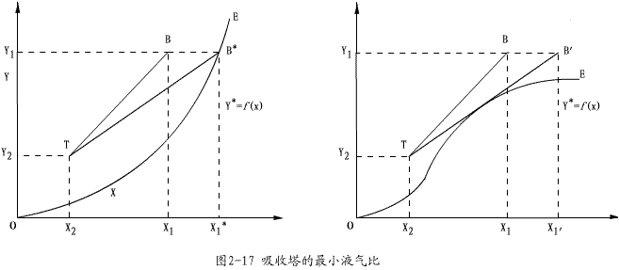

吸收剂的用量：吸收剂最小用量的1.1～2.0倍是比较适宜的。即：

(L/V)=(1.1～2.0)(L/V)min或：L= (1.1～2.0)Lmin

8）例题讲解。

（6）第15次（2-3 吸收塔的计算（2.3.3））

复习上节内容。

1）塔径的计算

Vs：操作条件下混合气体的体积流量*(m3/s)*；

D：塔径(m)；

u：选择的操作流速(m/s)。

2）填料层高度的计算

确定填料层高度有两种方法：

传质速率模型法

根据吸收速率方程，求填料层高度Z。此法按最终导出的关系式，常称为：传质单元数和传质单元高度法。着重讨论该法，如何应用吸收速率方程求解连续逆流操作的填料层高度Z。

理论级模型法：

理论板（级）与等板高度（物系的物性、操作条件及填料的结构参数）。由达到分离要求所需的理论板数NT ，求出填料层高度： Z＝HETP×NT

式中：HETP影响因素较多，可由实际吸收装置的实测数据求取，一般取0.5～1.0 m。

1. 推导填料层高度的计算式：



1. 推导传质单元数的求法

a 解析法  
脱吸因数法：平衡关系为Y*=mx +b，推导结果为：





对数平均推动力法，推导结果为：







（6）第16次（2-3 吸收塔的计算（2.3.4））

① 复习上节内容.

② 数值积分法求传质单元数

适用范围：当平衡线为曲线.可用辛普森法.

③ 梯级图解法（贝克法）

当平衡线为直线或弯曲程度不大时，可用梯级图解法求总

传质单元数。步骤如下：

a建立平面直角坐标系XOY。

b画出平衡线OE和操作线TB。

c将操作线和平衡线之间垂直线中点联线NM。

d从点T出发，作水平线交NM于点F，延长TF至点F’，使FF’=TF，过点F’作垂直线交于TB于点A。再从点A类推作梯级，直至达到或超过点B。

e每个梯级代表一个气相总传质单元。



④ 例题讲解。

（7）第17次（2-3 吸收塔的计算（2.3.5）—2-4吸收系数（2.4.1））

复习上节内容。

① 理论板层数的计算

理论板：不处于相平衡状态的气液两相进行热、质传递后，离开时的两相满足相平衡关系。（传热阻力和传质阻力均为0）

填料塔：Z=NT×HETP；

填料塔塔高＝理论板层数×等板高度

板式塔：

H=(NT/ET-1) ×HT。

板式塔塔高＝（理论板层数／全塔效率）×板间距

② 梯级图解法求理论板层数

对平衡曲线的形状无任何限制。

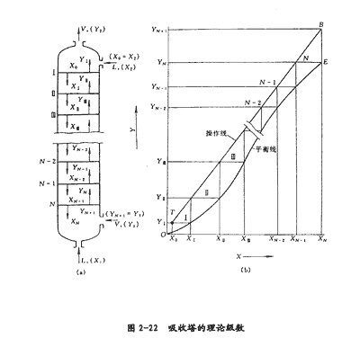

③ 解析法求理论板层数

对于低浓度气体吸收,当Y*=m X +b时，可用克列姆塞尔方程解析求解。

推导克列姆塞尔方程，其结果为：



④ 吸收系数的测定：

总吸收系数：*Z=(V(Y1-Y2))/(KYaΔΩYm)→ Kya=(V(Y1-Y2))/(ZΔΩYm)*

GA（吸收负荷）：单位时间内塔内吸收的溶质量(kmol/s)；VP= Z Ω：填料层体积(m3)；ΔYm：塔内平均气相总推动力。

膜吸收系数：设法在另一相的阻力可以忽略不计或可以推算出来的条件下来进行。如测量用水吸收低浓度的氨的气膜体积吸收系数：



氧气在水中的溶解度很小，当用水吸收氧气时，气膜的阻力可以忽略，可以得到：*KLa=kLa*。

⑤ 例题讲解。

2-4吸收系数

① 吸收系数的经验公式

用水吸收氨：*kGa=6.07×10-4G 0.9 W 0.39*

kGa：气膜体积吸收系数(kmol/(m3.h.kPa))；G：气相空塔质量流速*(kg/m2.h)*；W：液相空塔质量流速*(kg/m2.h)*。

条件：1）在填料塔中用水吸收氨；2）直径为12.5mm的陶瓷环形填料。

常压下用水吸收二氧化碳：*kLa=2.57 U 0.96*

kLa：液膜体积吸收系数kmol/( m3⋅h⋅kmol/ m3)；U：喷淋密度（单位时间内喷淋在单位塔截面积上的液体体积*(*m3*/( m2.h)*)。

条件：1）常压下填料塔中用水吸收二氧化碳；2）直径10～32mm的陶瓷环；3）U=3～20m3/( *m2*.h)；4）G=130～580kg/( *m2*.h)；5）21～27℃.

用水吸收二氧化硫

*kGa=9.81×10-4 G0.7 W 0.25 (kmol/(m3.h.kPa))*

*kLa=αW 0.82 (1/h*)

G=320～4150kg

条件：1）G=320～4150kg/(m2.h)；2）W=4400～58500 kg/( m2.h)；3）直径25mm的环行填料。

② 吸收系数的准数关联式

施伍德（Sherwood）准数



L：特征尺寸，可以是填料直径或塔径（湿壁塔）等，依据不同关联式而定(m)。

施密特（Schmidt)准数



雷诺准数



伽利略准数（Gallilio）

伽利略准数Ga反映液体受重力作用而沿填料表面向下流动时，所受重力与粘滞力之比的相对关系。

③计算气膜吸收系数的准数关联式：



条件：湿壁塔，ReG=2×103～3.5 ×104；ScG=0.6～2.5；P=10.1～303kPa（绝压）。式中：α =0.066；β=0.83；γ=0.44；l：特征尺寸，湿壁塔的塔径。当用于拉西环的填料塔时：α =0.066；β=0.8；γ=0.33；l为拉西环的外径。

④ 计算液膜吸收系数的准数关联式

特征尺寸l为填料直径（m）。

⑤ 气相及液相传质单元高度的计算



在有些资料中可以查到气相及液相传质单元高度的计算式。如：



α、β、γ：可从P135页表2-8及相关手册中查取；α1、β1：可从P128页表2-8及相关手册中查取。

相同操作条件下，对不同溶质时的液相传质单元高度换算：



⑥ 脱吸及其他条件下的吸收

介绍脱吸的方法、高组成气体吸收、非等温吸收、多组分吸收、化学吸收。

⑦总结本章内容。

（8）第18次 作业讲解

7.2.5教学方法

板书+多媒体。

7.2.6作业安排及课后反思

作业：本章课后习题：7、9、11、14、15、16

思考题：P148：2、3

7.2.7课前准备情况及其他相关特殊要求

可以通过图片、期刊、杂志、化工厂或实验室等，了解一下吸收塔及其结构方面的知识。

7.2.8参考资料（具体到哪一章节或页码）

[1] 祁存谦，丁楠，吕树申编.化学工业出版社，2006.8第2版，P131—157.

第19次课 总复习

第20次课 答疑解惑

**8．课程要求**

**8.1学生自学要求**

（1）完成课后习题。

（2）一些浅显易懂的需要了解的内容学生自己看书。

**8.2课外阅读要求**

可以在图书馆阅读一些《化工原理》、《化工原理习题集》、《化工手册》及《化工物性手册》等相关方面的书籍；可以在期刊杂志或电子网刊上阅读与本门课相关的参考资料。

**8.3课堂讨论要求**

课堂讨论积极、活跃、课堂氛围及秩序好。

**8.4课程实践要求**

本门课理论讲完后，会自己动手做化工原理实验（包括原理及操作部分）；做化工原理课程设计时，会设计某一单元设备，比如换热器、吸收塔等。

**9．课程考核**

**9.1出勤（迟到、早退等）、作业、报告等的要求**

1.不定期的点名，考察出勤情况。

2.作业评定等级如下：

A：95；Aˉ:92；A＋:98；

B：85； Bˉ:82；B＋:88；

C：75；Cˉ:72；C＋:78；

D：65；Dˉ:62；D＋:68；

E：55；Eˉ：52；E＋:58；

本次作业不交，记0分，不允许事后补交（特殊情况除外，如：重大疾病住院，家里有重要事等等）。

**9.2平时成绩的构成与评分规则说明**

1.按照一学期交作业的次数，最后统计平均分。

2.旷课一次，从平均分中扣5分。

3.请假，如果一学期每人请假次数不多于3次，则不扣分，如果多于3次，则每次扣2分。（特殊情况除外，如：重大疾病住院，家里有重要事等等）

**9.3考试形式及说明**

化工原理课程考核实行以闭卷笔试考核为主。对教学要求相同、进度相同的班级进行统一考试，统一阅卷和平定成绩。按平时成绩20%，实验成绩20%，卷面成绩60%加和为课程成绩。

**10．学术诚信**

**10.1考试违规与作弊处理**

考试违规与作弊，按照四川理工学院相关管理办法施行。

**10.2杜撰数据、信息处理等**

要求数据真实、可靠；作业自己完成，杜绝抄袭。

**10.3学术剽窃处理等**

要求数据真实、可靠；如出现学术剽窃，按照四川理工学院相关管理条例施行。

**11．课堂规范**

**11.1课堂纪律**

不迟到、不早退、不交头接耳、手机设振动。

**11.2课堂礼仪**

衣服得体、态度端正、认真听讲。

**12．课程资源**

**12.1教材与参考书**

推荐教材：

[1] 夏清，陈常贵主编.《化工原理》上、下册.天津大学出版社.2005年.

参考书目：

[1] 丛德滋，方图南主编.《化工原理示例与练习》.华东理工大学出版社.1992年.

[2] .姚玉英.《化工原理例题与习题》化学工业出版社.1998年.

[3]《化学工程手册》编集委员会. 《化学工程手册》.北京：化学工业出版社.2005年.

[4] 顾玲，申奕主编.《化工单元操作训练》.天津大学出版社，2008.9第1版，P1—7.

[5] 王志魁主编.《化工原理》（第二版）.化学工业出版社，2004.6，P1—8.

[6] 姚玉英，黄凤廉，陈常贵，柴诚敬编. 《化工原理》.天津科学技术出版社，2005.7第2版，P7-66.

[7] 张宏丽，周长丽，闫志谦编. 《化工原理》.化学工业出版社，2006.6第1版，P6—39.

[8] 祁存谦，丁楠，吕树申编. 《化工原理》.化学工业出版社，2006.8第2版，P131—157.

**12.2专业学术著作**

# [李裕](http://lib.cqvip.com/ZK/search.aspx?Query=%e6%9d%8e%e8%a3%95&Type=A).化工原理课堂教学中生活常识联想.[化工高等教育](http://lib.cqvip.com/qk/83394X/),2005,(2):32—34.本文章针对化工原理课程具有概念多、公式烦琐、单元操作多样和实践性强的特点,在化工原理课堂教学中引入生活常识联想,通过提问、讨论、置疑、引导等方式增加了教学过程中的科学性和趣味性,从而激发了学生学习的积极性,提高了教学效果和教学质量。

# [田怡](http://lib.cqvip.com/ZK/search.aspx?Query=%e7%94%b0%e6%80%a1&Type=A). 提高学生对“化工原理”学习兴趣的探索.[乐山师范学院学报](http://lib.cqvip.com/qk/84186X/),2005,30(4):122—125.本文章介绍了化工原理是化工类及相近专业的一门重要专业基础课，是由基础课学习过渡到专业课学习的一座桥梁，对学生工程观念的养成、工程分析和实践能力的培养起着重要作用。文章通过问卷调查结合教学经验的方式，分析了目前教学中存在的问题，并主要针对如何提高学生学习兴趣这个问题做了一些探索。

**12.3专业刊物**

《化工高等教育》、《化工时刊》、《山东化工》、《广州化工》。这些刊物里的部分文章介绍了《化工原理》教学改革的方法，教学水平的设计思路，实践教学的探索等等。

**12.4网络课程资源**

《化工原理课件》，课件包括了各个章节的重点、难点，覆盖内容、掌握的内容、熟悉的内容、了解的内容以及教学过程中的具体内容。

**13．教学合约**

**13.1教师作出师德师风承诺**

作为一名光荣的人民教师，担负着教书育人的重任，为了认真履行教师职责，严格遵守《教师法》，形成自己良好的师德师风，爱校敬业，为人师表，终身学习，拓宽知识视野，更新知识结构，尊重学生人格，平等、公平对待学生。

**13.2阅读课程实施大纲，理解其内容**

学生应仔细阅读本大纲，了解本课程的重要性及实用性，熟悉各章节的重点、难点，以便在学习过程中实施。

**13.3同意遵守课程实施大纲中阐述的标准和期望**

每个学生应认真阅读本大纲,并遵守本大纲。

**14．其他说明**

本大纲自上课之日起开始实施，如学生有不了解或不清楚的地方，可随时向老师咨询。